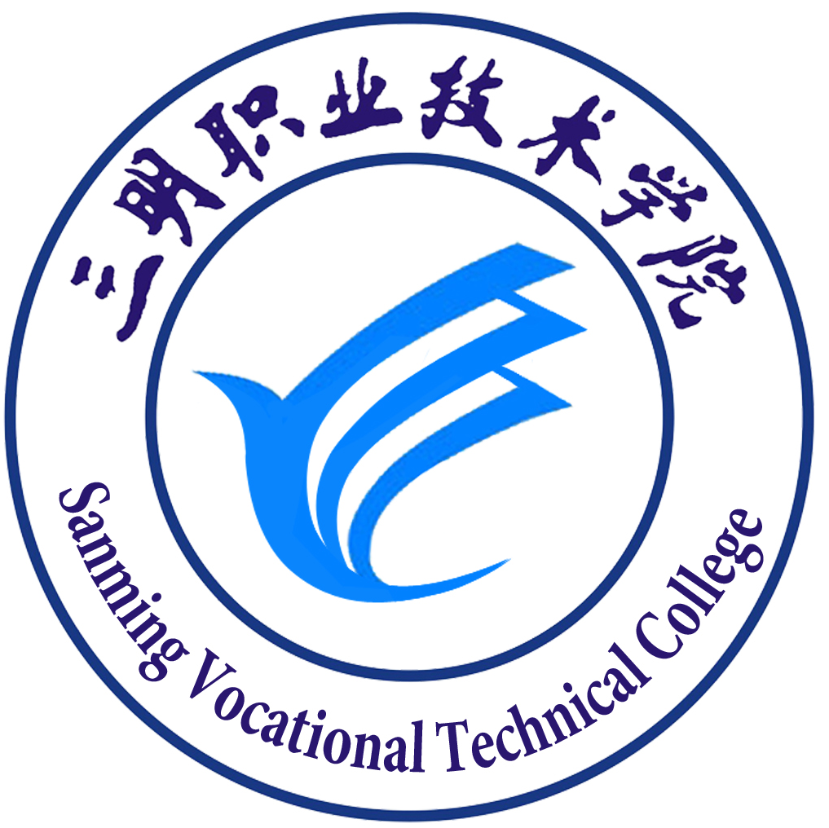

2016年校级教科研计划教改和专项（管理）课题研究指南

一.学校人才培养模式和教学改革工作研究
1.学校课堂教学质量的现状、存在问题及对策研究
2.学校学科专业群建设的研究与实践
3.优化人才培养方案的研究与实践
4.教学课程体系建设的研究与实践
5.课程实践教学的模式改革
6.提升专业内涵建设的研究与实践
7.多元化人才培养模式的研究与实践
8.公共基础课教学改革的研究与实践
9.网络化教学管理平台建设的研究与实践
10.提升大学生人文素质和科学素养的研究与实践
11.考试评价制度改革的研究与实践
12.工学结合人才培养模式、机制改革的研究与实践
13.基于现代学徒制的人才培养模式的教学管理制度的改革与创新
14.多元投资主体企业法人型职教集团的建设研究
15.多媒体教学手段在高职教学中的应用效果研究
16.校内生产性实训基地建设和运行机制的实证研究
17.校外实训基地建设和运行机制的实证研究
18.专业可持续发展战略、策略研究
19.拓展校企合作领域、丰富校企合作方式的研究与实践
20.校企合作工作的制度建设研究
21.校企合作项目的管理机制、运行机制和评价机制的实证研究
22.对外合作办学的管理机制研究
23.学生综合素质的评价体系与机制建设
24.学生创新能力培养的研究与实践
25.学生心理健康教育模式研究
26.学生职业生涯规划的现状、途径和方法研究
27.学生就业、创业指导体系建设的研究与实践

二.学校管理工作研究
1.新形势下学校发展战略、策略研究
2.学校文化建设的理论与实践研究
3.学校行政管理、后勤管理的效能建设研究、机制创新研究
4.高校校园安全管理机制创新研究
5.高职院校教师职称评聘机制研究
6.高职院校教师企业实践考核评价体系研究
7.推进校院二级教学管理机制的研究与实践
8.校园文化建设的研究与实践

说明：
本指南所列研究方向和范围不是具体的课题名称，仅供参考。研究课题的名称应根据研究者的具体情况确定，主要是要结合自己的教育教学活动实践进行选项，明确界定注重实效。申报人也可超出上列方向和范围，根据自己的教育教学工作的实践和需要，申报其他选题。

